Встреча в Политехническом колледже

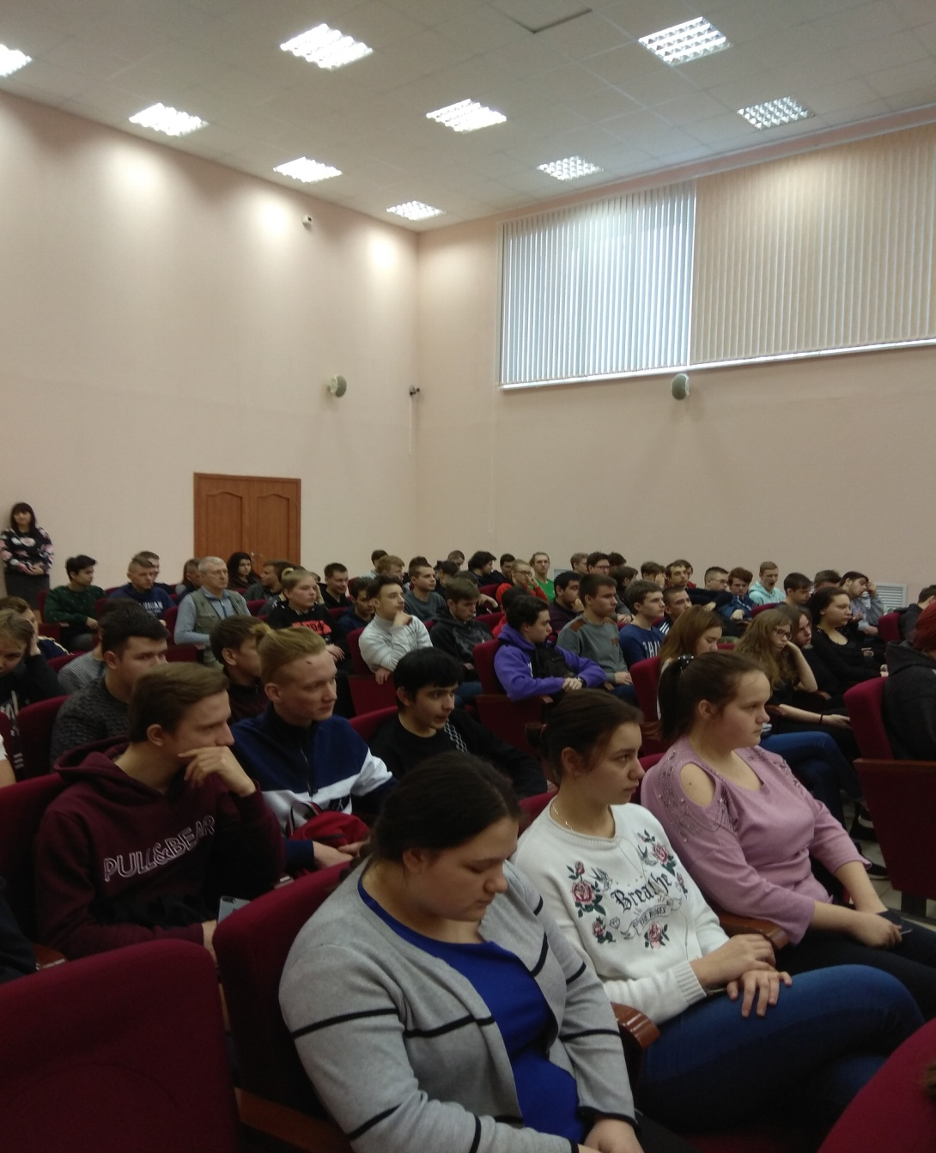

В рамках мероприятий, посвященных Дню молодого избирателя, территориальная избирательная комиссия провела встречу со студентами 1-2 курсов Политехнического колледжа. Совместные мероприятия ТИК и студентов колледжа уже стали доброй традицией.
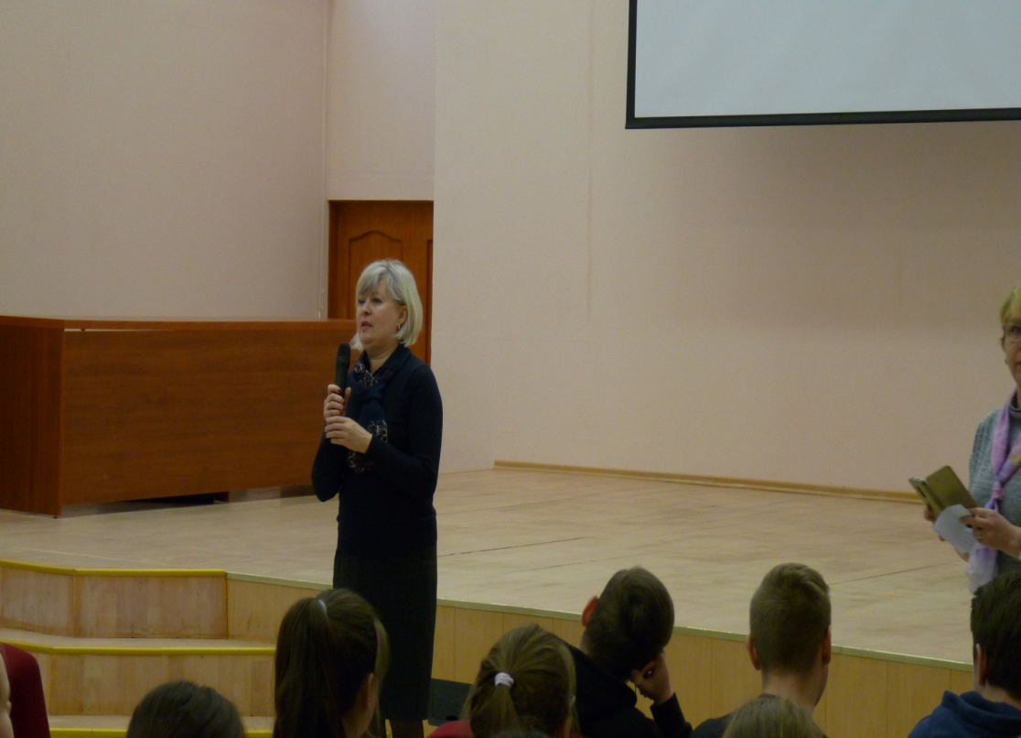Секретарь территориальной избирательной комиссии Ирина Погосова обратилась с приветственным словом к участникам, проинформировала о предстоящих 8 сентября 2019 года выборах депутатов в совет депутатов Сосновоборского городского округа, отметив при этом важность и значение участия молодежи в муниципальных выборах.
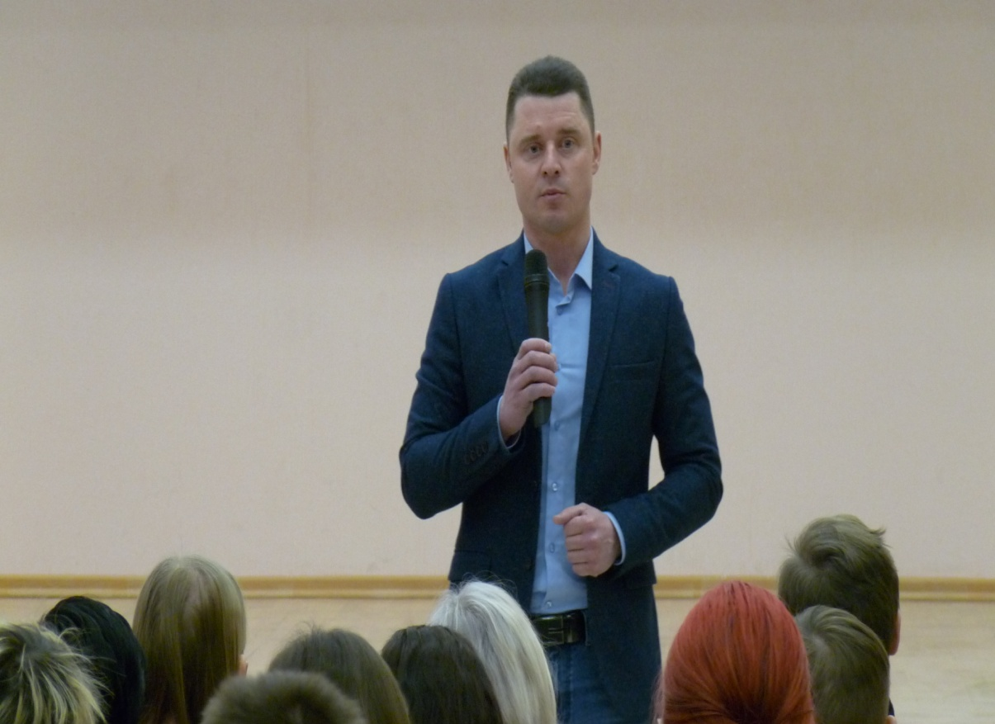Далее, заместитель председателя ТИК Алексей Портнов подробно рассказал ребятам о деятельности территориальной и участковых избирательных комиссий при подготовке к выборам, основных этапах и особенностях муниципальной избирательной кампании.
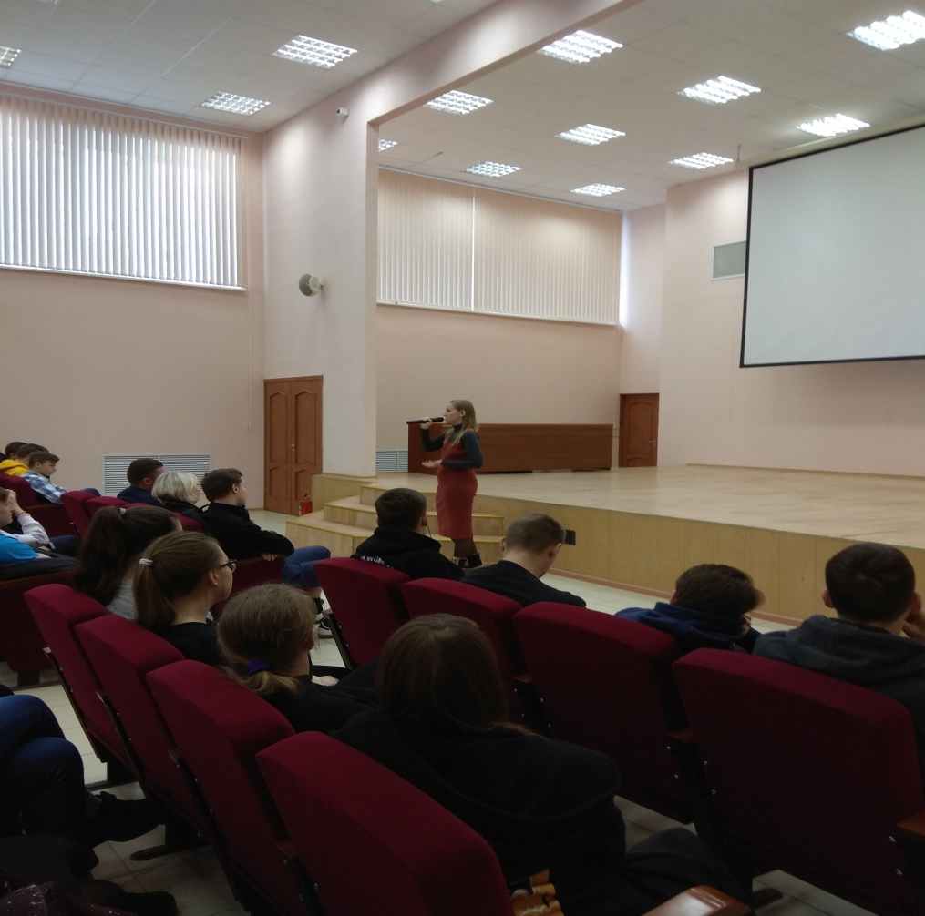
Также во встрече приняла участие самый молодой депутат совета депутатов Сосновоборского городского округа Екатерина Лаврентьева. Ребята с большим интересом выслушали Екатерину, как она благодаря своим убеждениям, целеустремленности и поддержке единомышленников одержала победу на дополнительных выборах в совет депутатов в 2017 году. Затем Екатерина поделилась впечатлениями от работы в депутатском корпусе, рассказала о своих планах в общественной жизни города.
Встреча получилась, как всегда, плодотворной и интересной для всех участников.

Секретарь ТИК Сосновоборского городского округа И.Погосова

